Středisko volného času dětí a mládeže Semily, příspěvková organizace
Tyršova 380, 513 01 Semily

ZPRÁVA O ČINNOSTI STŘEDISKA VOLNÉHO ČASU DĚTÍ A MLÁDEŽE SEMILY,
příspěvkové organizaci

ŠKOLNÍ ROK 2023/24

Zpracovala: Mgr. Jana Pavlatová
Předkládá: Mgr. Jana Pavlatová

V Semilech dne: 31.8.2024 Podpis:

ZPRÁVA O ČINNOSTI STŘEDISKA VOLNÉHO ČASU DĚTÍ A MLÁDEŽE SEMILY,
příspěvkové organizaci
ŠKOLNÍ ROK 2023/2024

1. Identifikační údaje:

Název: Středisko volného času dětí a mládeže Semily,
příspěvková organizace
Sídlo: 513 01 Semily, Tyršova 380
Právní forma: příspěvková organizace
Identifikační číslo: 00854816
Statutární zástupce: ředitelka Mgr. Jana Pavlatová
Adresa zřizovatele: 513 13 Semily, Husova 82
E-mail: ddm@semily.cz
Web: http://seddma.cz
Telefon: 481 623 208

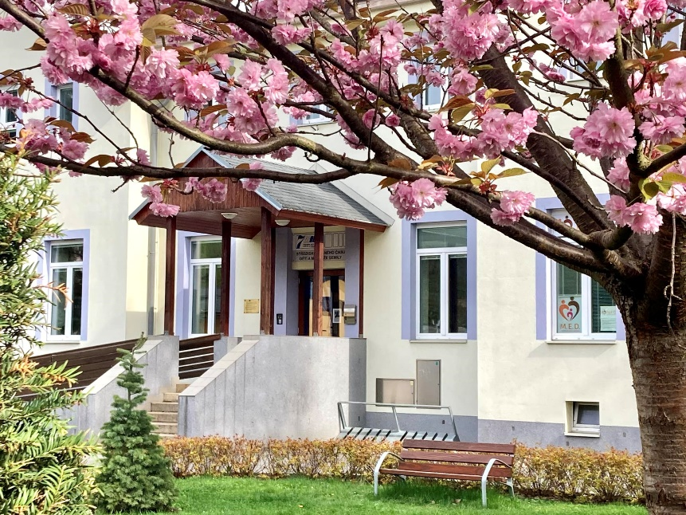

2. Charakteristika zařízení:

Hlavní účel, pro který se příspěvková organizace Středisko volného času dětí a mládeže /SVČDM/ Semily zřídila, je zajištění činností v působnosti zřizovatele v oblasti školství dle zákona 561/2004 Sb. o předškolním, základním, středním, vyšším odborném a jiném vzdělávání, ve znění pozdějších předpisů.
Předmět činnosti odpovídající vymezení hlavního účelu příspěvkové organizace je výkon činnosti domu dětí a mládeže, střediska volného času.
Organizace jako středisko volného času poskytuje zájmové vzdělávání.
Organizace je zapsána v Rejstříku škol.

3. Činnost SVČDM Semily ve školním roce 2021/22:

Opět jsme nabídli přes 40 zájmových útvarů a kurzů. Z nich bylo otevřeno 34 a navštěvovalo je 482 účastníků.

  - Formy vzdělávání:

3.1.1. Pravidelná výchova, vzdělávací a zájmová činnost
- zájmové útvary /ZÚ/, kurzy
- přehled jednotlivých ZÚ SVČDM Semily - viz Příloha č. 1 – Přehled nabízených ZÚ

Zájmové útvary a kurzy začaly svoji činnost postupně od druhého zářijového týdne. Nejprve to byly sportovní oddíly (ZÚ Klasické lyžování, Judo a Disco dance). Od 1. října se pak otevřely všechny ostatní.
Od listopadu začaly také probíhat keramické kurzy pro předškoláky všech semilských mateřských škol, kde jsme počat navýšili a kurz Sebeobrany pro se Střední školou Semily. Nově byl také v říjnu otevřen ZÚ Komunikace pro děti z Ukrajiny.

Jednotlivá oddělení a jejich ZÚ a kurzy:

Rukodělné
- Keramika l. – V.
Keramika l. - pro děti
Keramika II. - pro děti
Keramika lIl. - pro děti
Keramika IV. - pro mládež a dospělé
Keramika V. - pro děti
Keramika VI. - pro mládež a dospělé
Keramika VII. - pro děti MŠ
Keramika VIII. - pro děti MŠ
Keramika IX. - pro děti MŠ
Keramika X. - pro děti MŠ

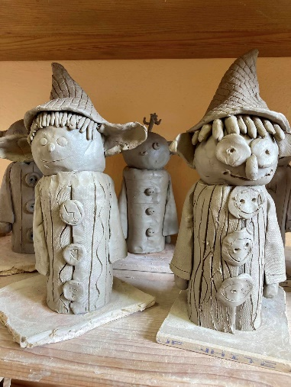
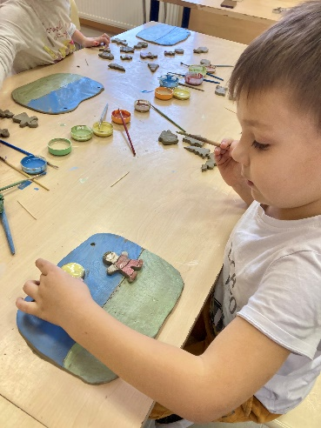

Keramický kurz pro děti MŠ Keramický kurz pro děti ZŠ Keramický kurz pro dospělé

Počet účastníků v keramické dílně se každoročně zvyšuje. Keramické hodiny nenabízíme pouze pro členy kurzů, ale také pro školy jako „Tvořivé dopoledne“.

Vzdělávací a zábavné
- Školka „Sluníčko“ l.-ll. - pro děti od 2 do 3 let
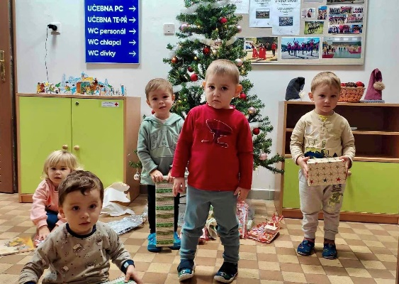
ZÚ probíhá dvakrát týdně v dopoledních hodinách. Rodiče si mohou vybrat, zda mají zájem o jeden den v týdnu či o oba. Děti se zde učí především trávit čas v kolektivu. ZÚ je velice dobrou přípravou na mateřskou školu.

Vánoce v ZÚ Školka

- Psychologie pro život - pro mládež a dospělé
Po několika letech se opět kurz Psychologie pro život otevřel. Vrátili se do něj minulí účastníci, kteří s sebou přivedli několik nových zájemců.

- Komunikace - pro děti z Ukrajiny
Tento ZÚ vznikl během školního roku zcela spontánně při setkání naší vedoucí kurzu Psychologie pro život a její účastnicí, která pracuje na jedné ze semilských základních škol. O kurz byl hned zpočátku zájem. Děti se zde schází a povídají si o svém pobytu v naší zemi, o svých zážitcích, o radostech či strastech.

Jazykové kurzy
- Anglický jazyk
- Německý jazyk

Z cizích jazyků byla letos otevřena Angličtina – klubíčko pro děti od 5 do 8 let a Doučování cizích jazyků, kde je zájem jak o anglický jazyk, tak o německý jazyk. Doučování pak využilo několik účastníků během prázdnin.

Přírodovědné
- Chovatelský - pro děti a mládež
Chovatelský ZÚ je velmi oblíbený dětmi, které mají rády přírodu. Děti se setkávají společně jednou týdně, kdy se zvířatům věnují, čistí jim akvária a terária, krmí je a učí se o nich. Dále také hrají hry na danou tématiku. Během týdne pak dochází jednotlivě na služby, kdy zvířata krmí.
V letošním roce byl o Chovatele opět velký zájem.
Nyní zde máme několik terárií a akvárií s přibližně dvaceti zvířaty. Mezi nimi jsou i noví pavouci.
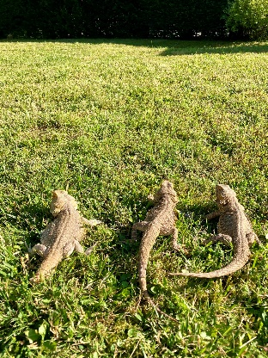
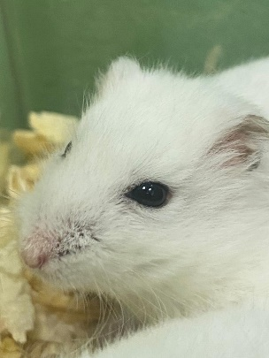
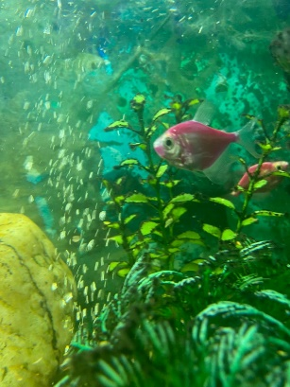
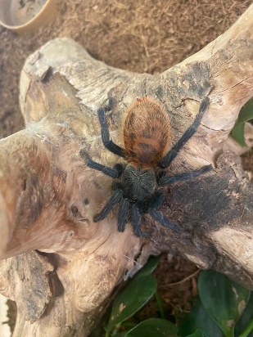

akvárium venčení agam terárium

Naše mini ZOO je také velmi často navštěvována mateřskými školami či jinými organizacemi. Velice rády se chodí na zvířátka dívat děti z jiných zájmových útvarů a kurzů. Především ZÚ Školka Sluníčko.

- Rybářský - pro děti a mládež
Děti se zde schází jednou týdně a učí se základům rybaření. Školní rok je ukončen zkouškou a rybářskými závody. O tento ZÚ mají zájem především chlapci. V letošním roce začal vést ZÚ Rybáři nový vedoucí.
Na konci školního roku organizuje rybářský ZÚ se Svazem rybářů závody.
Letošním roce se počet účastníků zvýšil. Předpokládáme, že větší zájem je především díky novému panu vedoucímu.
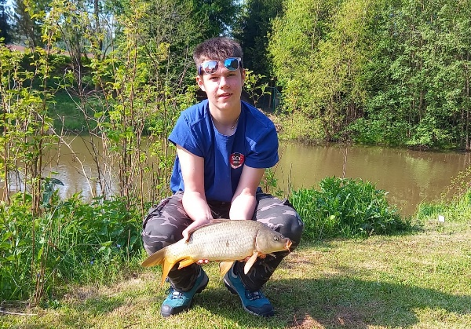

Rybářské závody

Informatika
- Svět Minecraftu
Svět Minecraftu I. – pokročilí - pro děti a mládež
Minecraft je počítačová hra, která podporuje představivost. Děti zde pomocí kostek z různých materiálů tvoří svůj vlastní svět, o který se starají a musí v něm přežít.
V loňském roce se vytvořila nová skupina dětí, která v letošním roce v návštěve ZÚ pokračuje.
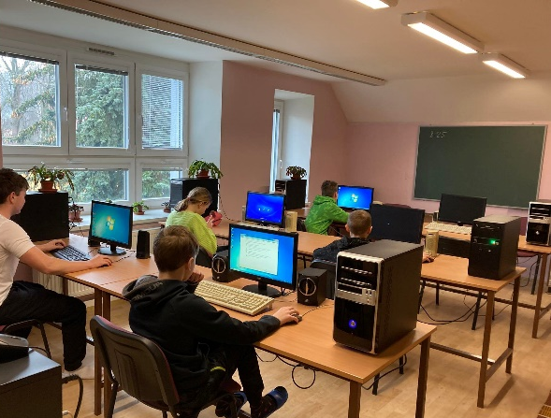

Sportovní a pohybové kroužky
- Klasické lyžování l. – ll.
Klasické lyžování l. - přípravka - pro děti
Klasické lyžování ll. - pro děti a mládež
Klasické lyžování se v posledních letech rozděluje na závodní a zájmové lyžovaní. Děti se schází dvakrát týdně. Sezóna je rozdělena do tří částí. Podzimní, kdy se účastníme Poháru KSL Libereckého kraje v přespolních bězích, zimní, kdy se zúčastňujeme Poháru KSL Libereckého kraje, a jarní.
Děti, které se nezúčastňují závodů, se pilně učí základům lyžovaní, poznávají hory a vytváří v sobě zájem o sport.
K trénování využíváme přírodu, tělocvičnu ve Sportovním centru a běžecké tratě v okolí.
Na podzim se konalo několik přespolních běhů, které organizovaly oddíly klasického lyžování Libereckého kraje. My jsme také jeden organizovali. V zimě pak Svaz lyžařů vyhlásil po několika letech Pohár LK. Na jaře jsme pak vyhledávali závody konané v našem okolí. A také my jsme jeden uspořádali.
Letošní zima zpočátku dávala naději, že bude na sníh bohatá. Bohužel obleva na přelomu roku nám ke sportování nepřála. Také v letošním roce jsme využívali především tratě ve Vrchlabí, kde je možnost zasněžování. Během zimy jsme se opět účastnili několika závodů.
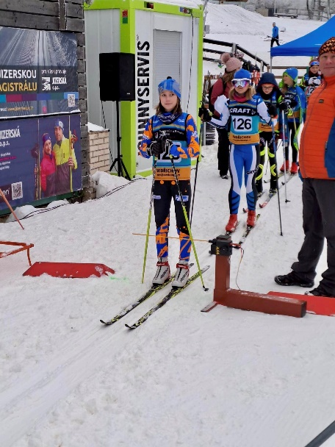
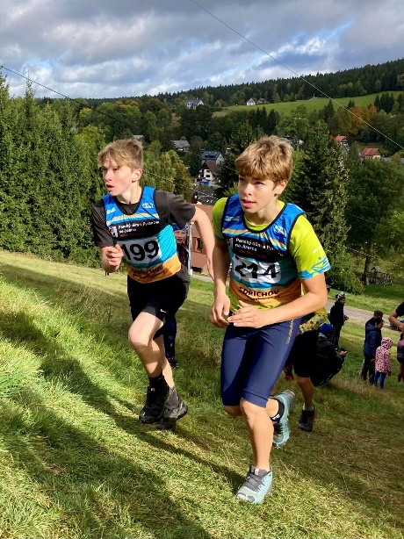

Přespolní běh – Běh do vrch, Bedřichov Klasické lyžování – Pohár LK, Bedřichov
- Florbal l. – ll.
Florbal I. - pro děti
Florbal ll. - pro děti a mládež
Naše organizace, oproti semilskému florbalovému klubu SCC, nabízí dětem florbal bez soutěží. Schází se jednou týdně v hale Sportovního centra.
V letošním roce jsme Florbal I. a Florbal II. spojili. Vytvořila se velká parta, která se týdně scházela, aby si společně zahrála.

- Judo l. – lV.
Judo l. - přípravka - pro děti
Judo ll. – mláďata, koťata - pro děti
Judo lll. – mladší a starší žactvo - pro děti a mládež
Judo lV. – dorost a junioři - pro mládež
Judo baby - pro děti
Sebeobrana a kondice - pro mládež a dospělé
Sebeobrana ISŠ Semily - studenti PO

Judo má v semilském SVČ dlouholetou tradici. Nabízí výuku od předškolního věku až po dospělé. Během roku se judisté účastní několika závodů (regionální poháry, katany, grand prix) a účastní se randori. V posledních letech vzniká blízká spolupráce semilského a jičínského juda.
V letošním školním roce jsme opět spolupracovali se Střední školou Semily.
Po „covidové“ krizi stále přichází stále nové děti a jejich počet se přibližuje k původním číslům.
Také náš oddíl po pauze uskutečnil na konci roku již tradiční Vánoční turnaj.
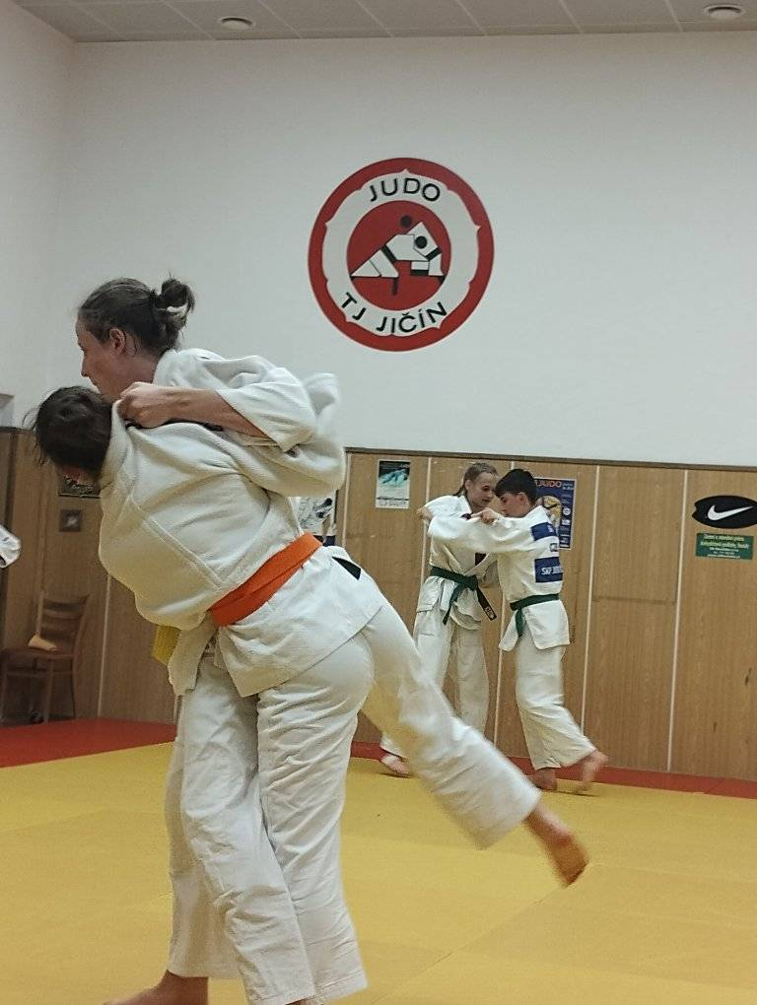
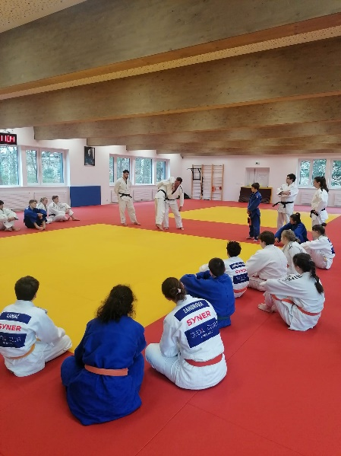

JK Jablonec nad Nisou – soustředění trenérů randori Jičín

- Joga - pro dospělé
Mnoholetá skupina zájemců o jógu se v našem SVČ schází jednou týdně. Jedná se především o dospělé.

- Disco dance l. – VllI.
Disco dance l. Mini hobby
Disco dance II. Děti hobby - mladší
Disco dance Ill. Děti hobby - starší
Disco dance Vl. Děti I - pro děti – soutěžní
Disco dance V. Děti II - pro děti – soutěžní
Disco dance VI. Junioři - pro mládež – soutěžní
Disco dance VII. Mini soutěžní

Nejvíce obsazený ZÚ našeho SVČ. Letos počet účastníků přesáhl číslo 140. Kromě mini a děti hobby, se tanečnice účastní regionálních a celorepublikových soutěží. Během roku také vystupují na různých akcích. Mezi ně patří např: plesy, karnevaly, akce města Semily a jiné. K těm se pak přidávají také děti z hobby ZÚ.
V letošním školním roce se tanečnice zúčastnily … vystoupení a … soutěží. V mnoha soutěžích měly úspěch a dosáhly na stupně vítězů.
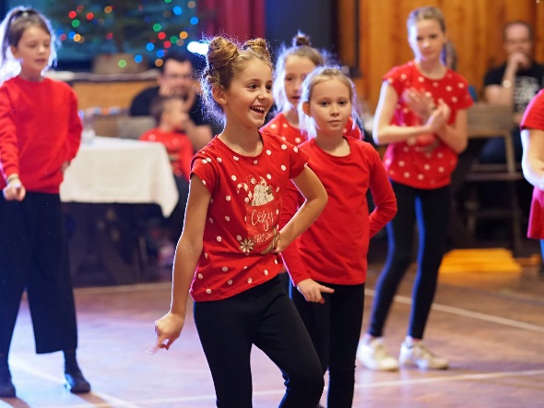
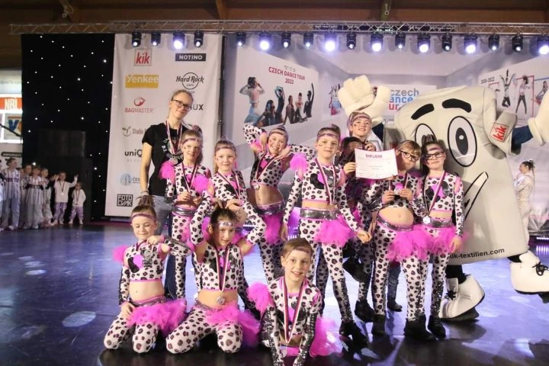

Soutěž Vánoční Orient show, Košťálov – Děti hobby

- Kubův sportovní svět I. – II. - pro děti od 6 do 11 let
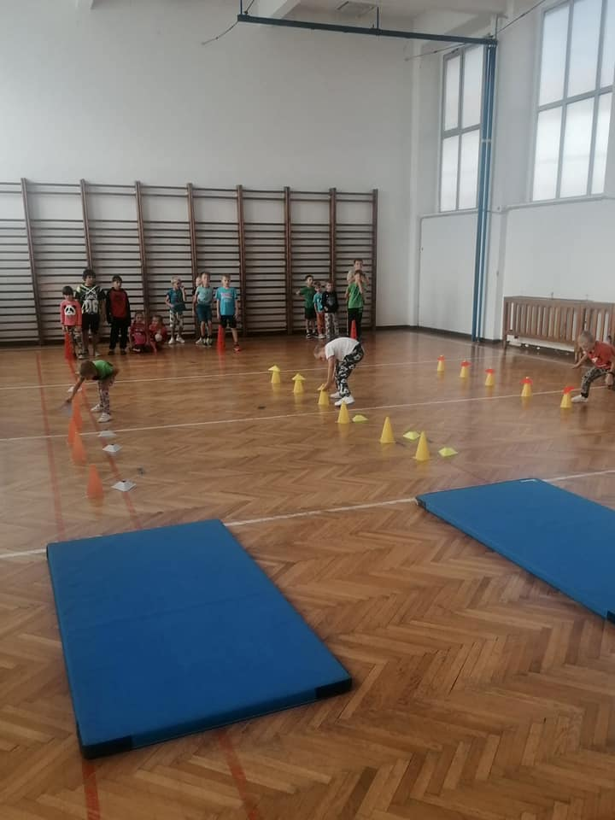
Kubův sportovní svět I.
Kubův sportovní svět II.
Novinka letošního školního roku. Kubův sportovní svět se zaměřuje na všeobecný pohyb. Učí děti vztahu ke sportu, pohybu a dovednostem. O tento ZÚ je již od počátku velký zájem a v letošním školním roce ho navštěvovalo přes 50 dětí.

Technika

- Plastikový modelář - pro děti a mládež
Plastikový modelář je ZÚ, který navštěvují především chlapci. Sestavují zde modely letadel, tanků, lodí a jiných. Seznamují se s historií a zároveň se učí trpělivosti, zručnosti a soustředění.
V letošním roce se opět po zájmu několika chlapců mohl otevřít.
Před několika lety jsme obdrželi od dárce desítky modelů. Děti tak nemusí financovat modely a ZÚ jim vyjde finančně výhodněji. Což je v dnešní době dobré.

    - Příležitostná výchova, vzdělávací, zájmová a tematická rekreační činnost
- přehlídky, vystoupení, výstavy, přednášky, akce pro veřejnost, sportovní soutěže
- přehled akcí SVČDM Semily – viz Příloha č. 2

Ve školním roce 2023/24 proběhlo celkem 90 akcí. Z toho část byla určena pro naše zájmové útvary /soutěže, vystoupení, výlety…/, část pro jiné organizace či pro veřejnost a část pro žáky ZŠ. Celkem se jich zúčastnilo 5801 účastníků.

Soutěže, závody, turnaje:
Během školního roku se děti z několika ZÚ účastní soutěží a závodů. Týká se to především sportovních a pohybových ZÚ.
Zároveň jsme již druhý rok organizovali okresní kola Vědomostních soutěží Libereckého kraje.

Účast na soutěžích a závodech ve školním roce 2023/2024:
Naše organizace se účastní především sportovních soutěží a závodů.

- ZÚ Klasické lyžování a běh
Klasické lyžování a běh se zúčastňuje pravidelně podzimních a jarních přespolních běhů a závodů v běžeckém lyžování. Závody jsou organizovány jednotlivými lyžařskými oddíly Libereckého kraje. V zimní sezóně se dále konají závody celorepublikové. Což jsou Mistrovství ČR a Český pohár. V letošním roce jsme se však těchto celorepublikových závodů neúčastnili.

- ZÚ Judo
V letošním školním roce se závody juda konaly zcela neomezeně. Tím také náš oddíl po pauze mohl uskutečnit soutěž s již tradičním názvem Vánoční turnaj judo.
- ZÚ Disco dance
Na jaře přišly na řadu soutěže našich tanečnic. Účastnily se jak soutěží pořádaných DDM a SVČ, tak tanečními organizacemi.

Organizování akcí a soutěží:
Naše organizace pořádá několik akcí a soutěží. A to jak pro účastníky jednotlivých ZÚ a kurzů, tak pro veřejnost či jiné organizace.

- Akce a soutěže pro veřejnost:
K největších akcím pořádaných pro veřejnost v letošním roce patřily:

- V Semilech s nenudíme
Tato akce se pravidelně uskutečňuje první školní den v září a je vždy zaměřena na nabídku volnočasových aktivit. Letos se zde celkem představilo přes 20 organizací a spolků. Děti si mohly vyzkoušet mnoho aktivit a společně s vedoucí našeho ZÚ Disco dance si zatančit na pořádané diskotéce. Diváci mohli také shlédnout vystoupení capoeiry, která v letošním roce nabízela jejich činnost poprvé.

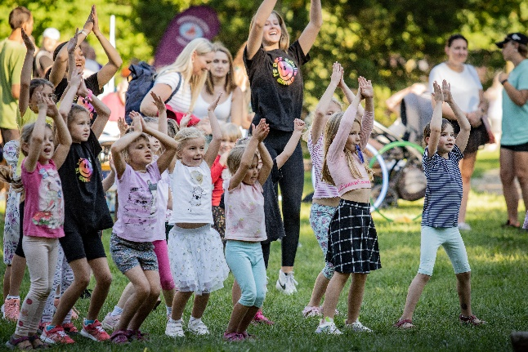
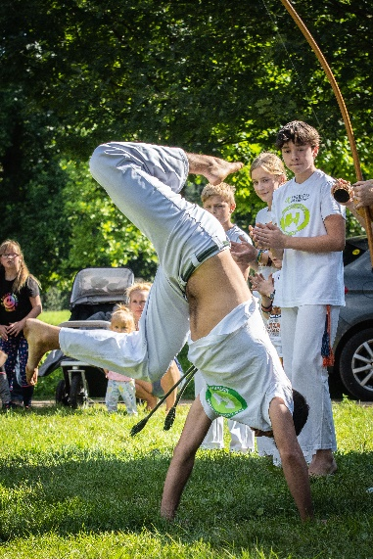

Vystoupení Disco dance

Vystoupení Capoiera

- Přespolní běh
Další akcí, kterou naše organizace pořádala, byl tradiční přespolní běh ZÚ lyžaři. Patřil do podzimní série přespolních běhů, které organizují lyžařské oddíly Libereckého kraje. Během září a října jsme se společně s dětmi zúčastnili mnoha dalších závodů a přivezli několik krásných umístění.
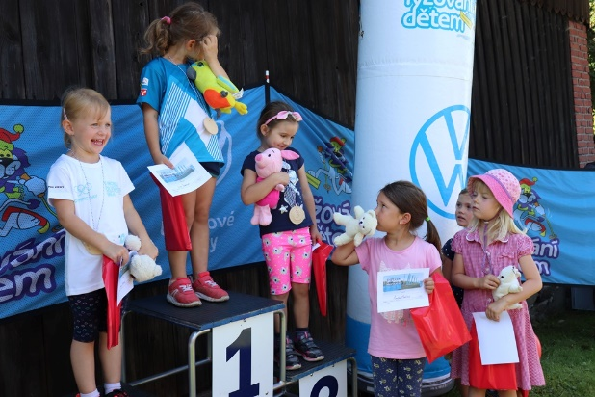

Přespolní běh, Lhota

- Pecen
Ten samý víkend, kdy se konal náš přespolní běh, se ZÚ Disco dance zúčastnilo akce Pecen, kterou pořádá Město Semily. Nejprve na pátečním Ďolík festu a v sobotu během hlavního programu.

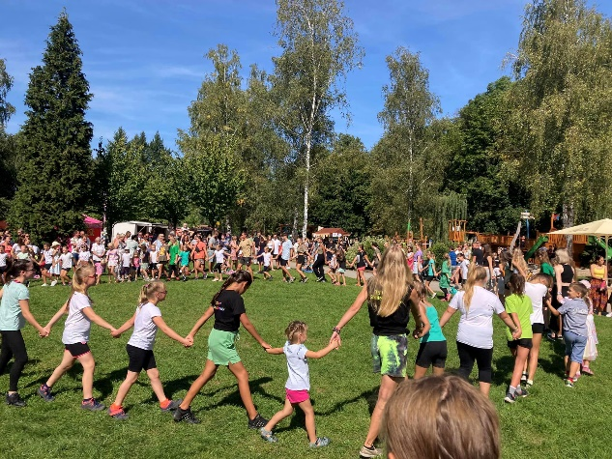

Pecen, Semily

- Adventní zahrada
Poslední velkou akcí pro širokou veřejnost v roce 2023 byla Adventní zahrada. Konala se od 3. do 26. prosince. Děti i dospělí se zde mohli dovědět něco o Adventu, splnit čtyři úkoly a jeden bonusový. Při něj si mohli zasoutěžit. Losování soutěže pak proběhlo 5. ledna 2024 a tři vylosovaní si od nás odnesli knížku pohádek.
Krom úkolů a kvízů mohly děti nalézt na zahradě plno světýlek, výzdob a především několik skřítků.
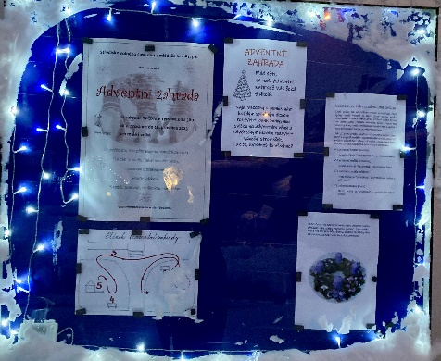
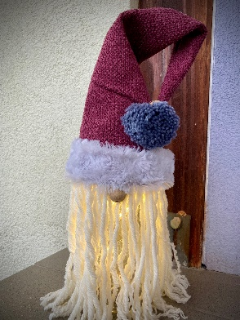

Skřítkové z Adventní zahrady Adventní zahrada

- Masopustní zahrada
Letos jsme pro děti připravili novinku. Uspořádali jsme na naší zahradě krátkou stezku s úkoly, které měly téma Masopust. Mohly nás navštívit mateřské školky, tak v odpoledních hodinách či o víkendu široká veřejnost. Jako vždy jeden z úkolů byl soutěžní a děti mohly na něj odpovídat. A když odpověděly správně, mohly v losování vyhrát cenu.
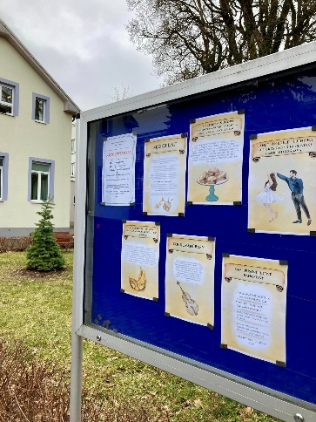
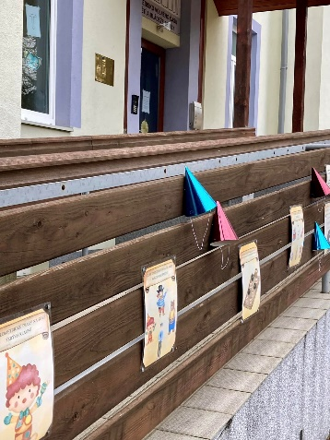

Masopustní zahrada

- Velikonoční zajíčci


Menší akci jsme pak připravili na Velikonoce. U Seddmy se objevilo několik zajíčků a děti je měly spočítat. A opět nechyběla odměna.

Velikonoční zajíčci
- Čarodějnický lektvar
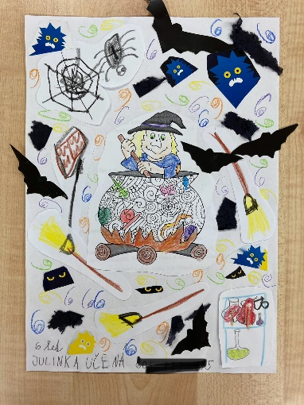
Tato akce se konala celý týden před čarodějnicemi. Děti měly za úkol rozluštit obrázek a poslat nám správnou odpověď. Akce měla úspěch. A 2. května, kdy jsme losovali výherce, jsme v košíku měli na 130 odpovědí.

- Přespolní běh „O kozákovský polodrahokam“

Přespolní běh „O kozákovský polodrahokam“ se konal tradičně druhý víkend v červnu. Organizovali jsme ho společně s Tělovýchovnou jednotou Semily, z.s. a byl určen pro děti a dospělé závodníky nejen ze sportovních organizací, ale také pro veřejnost.
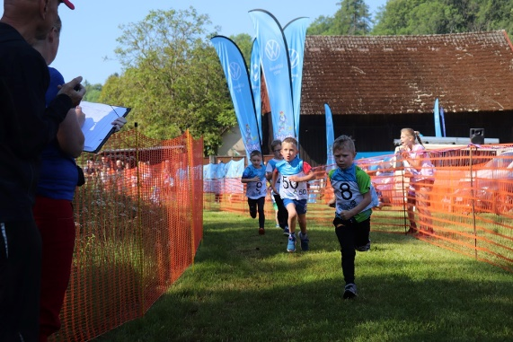

Přespolní běh, Lhota
- Okresní kola soutěží a olympiád
Naše organizace organizovala v Libereckém kraji „Okresní kola oborových soutěží v Libereckém kraji v roce 2024“. Celkem proběhlo 8 soutěží se 19 kategoriemi a matematický Klokan s 5 kategoriemi. Matematická olympiáda, Fyzikální olympiáda a Soutěž v anglickém jazyce proběhly v budově SVČDM Semily. Chemická olympiáda, Biologická olympiáda, Dějepisná olympiáda, Zeměpisná a Olympiáda v českém jazyce se uskutečnily na ZŠ Dr. F. L. Riegra Semily. Byly to především soutěže, které byly náročnější jak na prostor, tak na přípravu. Zde se do přípravy zapojil jak ředitel organizace. Jednalo se o chemickou a biologickou olympiádu.

- Dějepisná olympiáda 36 soutěžících
- Matematická olympiáda 51 soutěžících
- Olympiáda v českém jazyce 39 soutěžících
- Olympiáda v anglickém jazyce 21 soutěžících
- Chemická olympiáda 6 soutěžících
- Zeměpisná olympiáda 54 soutěžících
- Fyzikální olympiáda 8 soutěžících
- Biologická olympiáda 48 soutěžících

Celkem se soutěží zúčastnilo 255 žáků a studentů ze základních škol a gymnázií. Matematický Klokan byl letos v organizaci kraje. Účastnili se ho děti našeho okresu, jejich počet však neznáme.
Kromě žáků a studentů se soutěží zúčastňovali také jejich doprovod a pedagogové zúčastněných škol a pedagogové Střediska volného času. Doprovod často přebíral funkci dozoru při soutěžích. Pedagogové se stávali členy poroty.

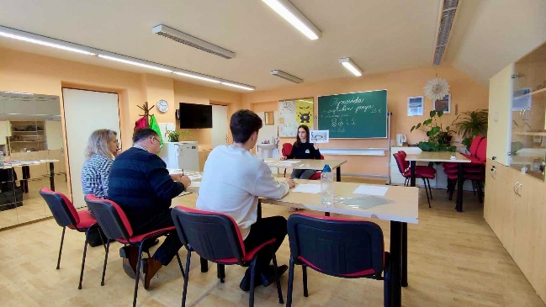
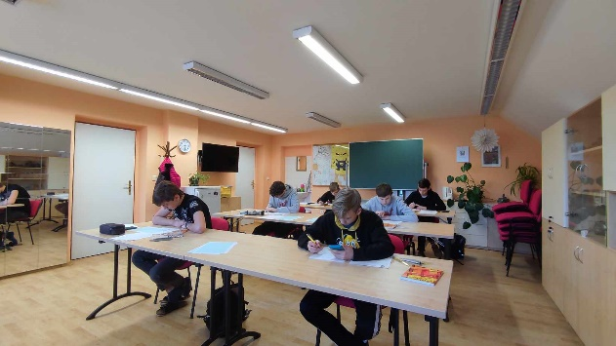

Fyzikální olympiáda Olympiáda v anglickém jazyce

- Akce pro jiné organizace:

    - Sportovní dopoledne pro ZŠ
Sportovní dopoledne pro ZŠ se koná pro 1.-3. třídy. Naše organizace akci pořádá společně se Sportovním centrem a Tělovýchovnou jednotou Semily. Letos se akce zúčastnilo 12 tříd. A tak se sešlo bezmála 300 dětí.

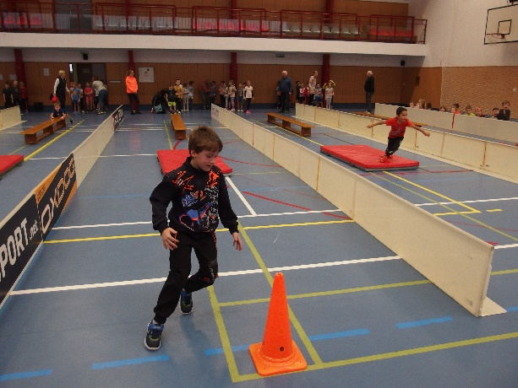
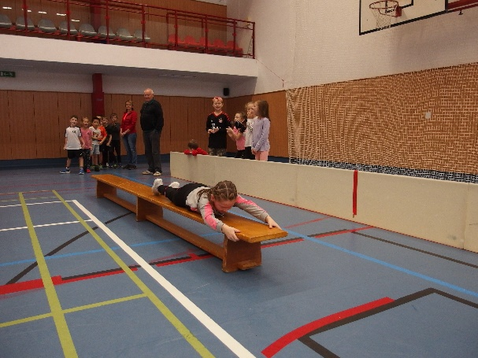

- Sportovní dopoledne pro MŠ

Podobně jako na podzim připravujeme sportovní dopoledne pro ZŠ, tak na jaře zveme na soutěže děti z mateřských škol. Letos se jich zúčastnilo tři MŠ, které vytvořily 10 štafet.
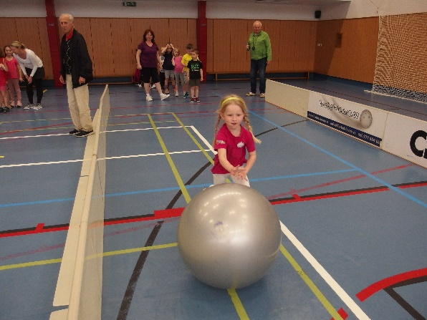
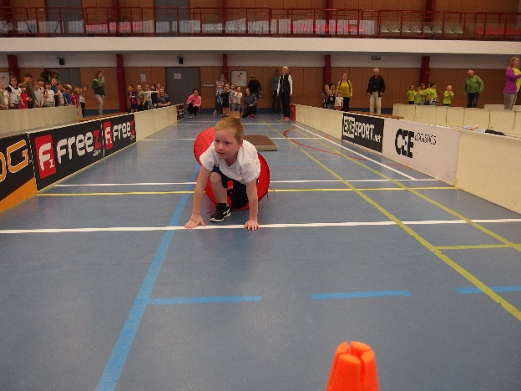

- Atletické dopoledne pro MŠ
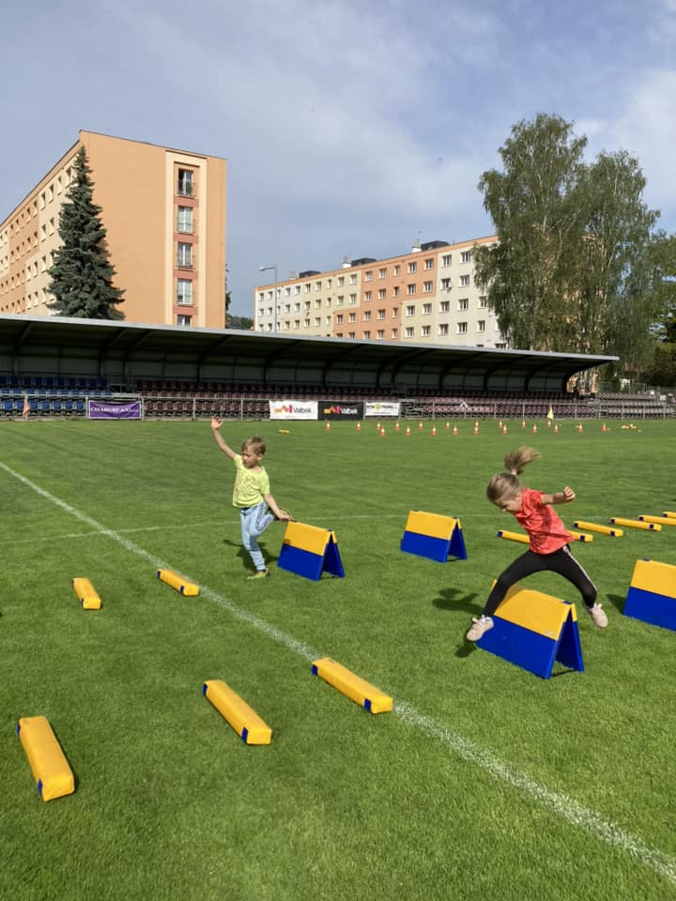
Další akcí pro semilské MŠ, které připravujeme společně s SC Semily a TJ Semily je Atletické dopoledne pro MŠ. Tato akce je venkovní a děti si zde mohou na fotbalovém stadionu vyzkoušet mnoho sportovních činností.

Vystoupení:
Během školního roku vystupují děti a mládež především sportovní ZÚ na různých akcích. Nejčastěji se to týká ZÚ Disco dance, kdy jsou zvány na maškarní plesy, poutě či akce Města Semily.
Výstavy:
Během školního roku probíhají v ZÚ výstavy, kde účastníci prezentují své výrobky. Tyto aktivity se vlivem pandemie dostaly v dnešní době do pozadí a konají se u nás velmi zřídka. Své výrobky tak veřejnosti představujeme nejčastěji na sociálních sítích.
Přednášky:
Mezi přednášky, které organizujeme, patří především každoroční setkávání s externími pracovníky a proškolení vedoucích na letní tábory.

Spolupráce:
Naše organizace spolupracuje během školního roku s mnoha organizacemi a spolky. Jsou jimi především mateřské a základní školy, Tělovýchovná jednota Semily, z.s., Sportovní centrum, p.o. Centrum pro rodinu MED, z.s, Město Semily, SŠ Semily či republikové svazy jednotlivých sportovním oddílů. Společně organizujeme různé akce.

Jsou jimi například:
Krakonošův trojboj či Turnaj v přehazované (Podkrkonošská společnost)

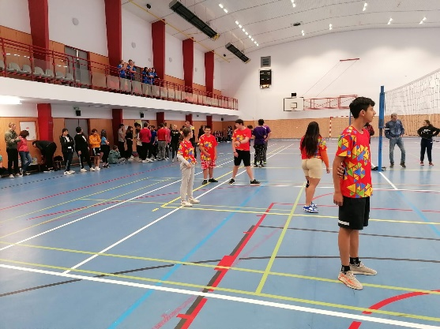
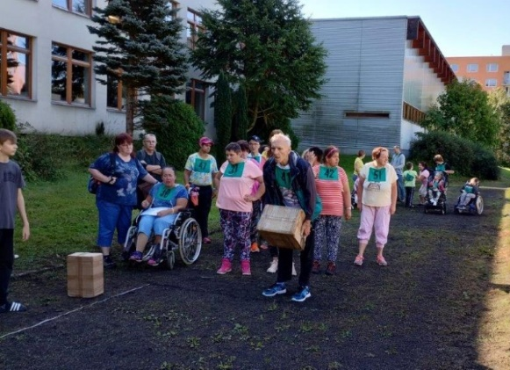

    - Táborová činnost a další činnost
- tábory, víkendové akce, soustředění
- přehled táborů a soustředění SVČDM Semily – viz příloha č. 2
Letní tábory naše organizace vypsala již v lednu. Celkem naše letní tábory a soustředění využilo 185 dětí a 7 účastníků navštěvovalo prázdninové doučování. Celkem tedy 192 účastníků.

SVČDM letos organizovalo čtyři letní pobytové tábory a tři příměstské.

Pobytové se konaly na turistické základně Babeta v Jesenném. První tábor „Tisíc a jedna noc“ byl zaměřen na dobrodružné hry a absolvovalo ho 25 dětí. Druhý tábor byl taneční „Survivor“ a zúčastnilo se ho 37 dětí. Na poslední letní tábor v Jesenném, který byl sportovní a nesl název „Sportovní camp 2024“, přijelo 18 dětí. Judisté se pak vydali do Krkonoš na chatu Technometra, kde uskutečnili „Judo camp 2024“. Toho se zúčastnilo 18 sportovců.
V dalších termínech SVČDM turistickou základnu opět pronajímalo jiným organizacím či spolkům. A tak jako každý rok, nebyl na naší základně skoro žádný den bez dětí.

Příměstské tábory se konaly v budově SVČ v Semilech a v Benešově u Semil. První byl taneční „Barbie“ a zúčastnilo se ho 30 tanečnic. Druhým příměstským táborem byl dobrodružný Jumanji. Jeho se zúčastnilo 21 dětí a třetí sportovní „Kubův camp 2024“ s 36 dětmi.
Během prázdnin opět probíhal Letní kurz anglického či německého jazyka. Jednalo se o doučování jednotlivců. To umožňovalo zcela individuální přístup. Do kurzu se přihlásilo 7 dětí i dospělých. Četnost a délka doučování pak závisela na požadavcích přihlášených. Někdo se účastnil kurzu jednou týdně, někdo dvakrát týdně či požadoval přímo dvě hodiny za sebou.

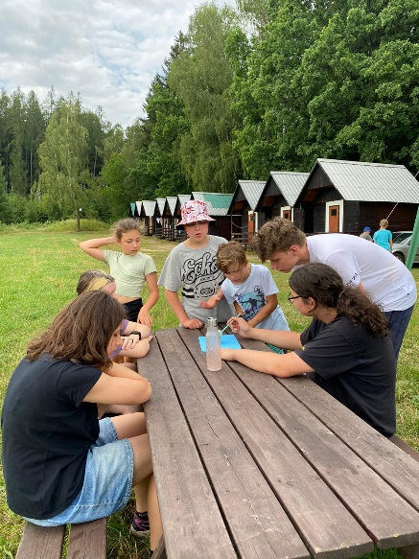
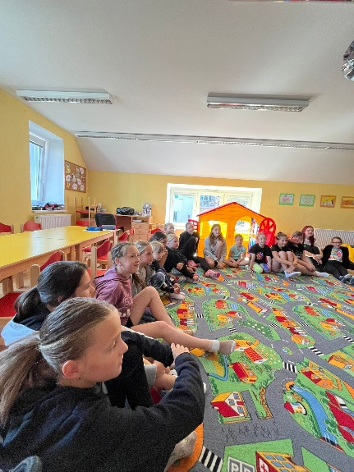

Příměstské tábory Pobytové tábory

    - Osvětová činnost, individuální práce, spontánní aktivity a jiné formy

3.2 Obsah a oblasti zájmového vzdělávání:

Obsahem zájmového vzdělávání je naplnění volného času zájmovou činností se zaměřením na různé oblasti. Činnosti jsou přizpůsobeny věku, individuálním schopnostem, zájmům a potřebám všech účastníků. Účastníci získávají nejen znalosti a dovednosti, ale jsou vedeny k jejich využití v praxi.

- Materiální, personální a ekonomické podmínky:

4.1 Materiální a prostorové podmínky:

SVČDM využívá ke své činnosti:
Středisko volného času dětí a mládeže SEDDMA, 513 01 Semily, Tyršova 380
Turistická základna BABETA, Jesenný

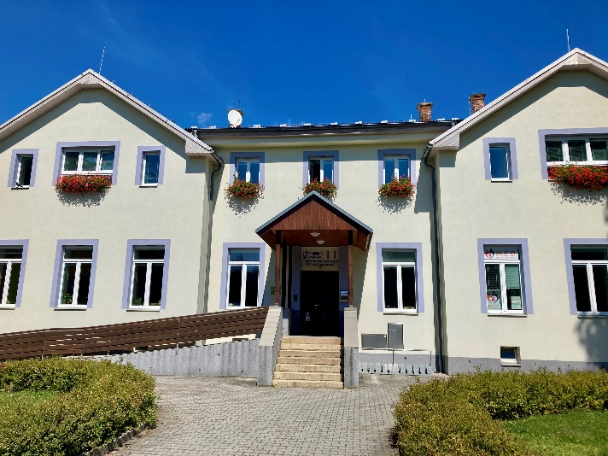
Středisko volného času dětí a mládeže SEDDMA:

Prostorové podmínky jednotlivých zájmových útvarů jsou dostačující. Materiální vybavení je doplňováno podle potřeb ZÚ. K činnosti využíváme nejen budovu SVČDM, ale také pronajaté prostory Sportovního centra Semily, Gymnázia I. Olbrachta, Kulturní centrum Golf Semily a sportovní hřiště, parky či lyžařské areály.
SVČDM Semily pronajímá ve své budově část prostoru v přízemí /klubovnu, kuchyňku, kancelář a malou tělocvičnu/ spolku Centrum pro rodinu M.E.D. z.s..
V letošním školním roce došlo k výměně stolů v učebně společenských věd. Byly zakoupeny stoly skládací, které zjednoduší přípravu učebny na různorodé využití během školního roku. Zároveň skládací stoly budou výhodou pro přípravu volební místnosti, která se nachází v přízemí a slouží během roku jako tělocvična. Je tedy bez nábytku.
Dále došlo k výmalbě několika učeben. Například keramické dílny či herny pro nejmenší. Na konci srpna byl zaveden do některých učeben internet a wifi, která je potřeba především při pořádání oborových soutěží.
Na začátku prázdnin byl také zakoupen na zahradu nový dřevěný stůl. Původní byl v loňském roce zcela zničen návštěvníky mimo dobu, kdy je organizace otevřena. Zde opět apelujeme na potřebu nového oplocení a především nových vrat, které by se mohly v nočních hodinách zavírat.

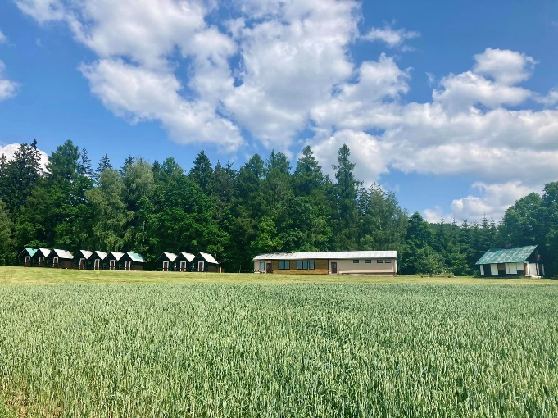
Turistická základna BABETA:

Turistická základna Babeta se nachází v obci Jesenný. Je v provozu vždy od poloviny června do září. Jsou zde pořádány letní tábory SVČDM a dále je pronajímána jiným organizacím či spolkům.
Nachází se zde chata Babeta /společenská místnost, dva pokoje a pokoj pro nemocné/, kuchyň s jídelnou, sociální zařízení /zvlášť pro dívky a chlapce/. Pro táborníky je zde deset chatek /vždy se čtyřmi lůžky/.
V letošním školním roce došlo ke koupi 20 skříní do chatek. Dále chatky a přilehlé budovy byly dle potřeby opraveny a vymalovány. Především chata Babeta byla ve svém prvním patře opravena. Dále u chaty Babeta došlo k nátěru střechy a opravy komínu.
Do budoucna se plánuje nutná výměna linolea, které je v mnohých chatkách již poničeno.
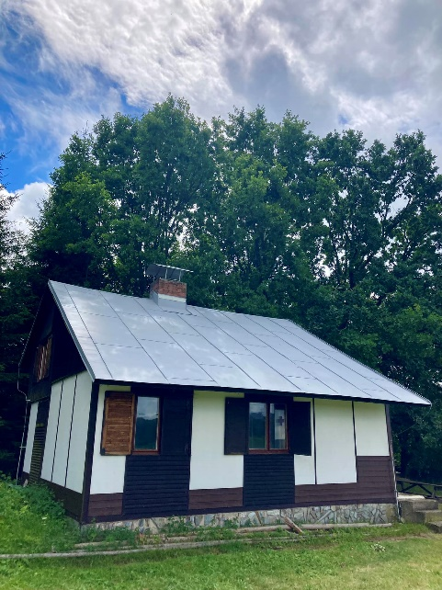

Chata Babeta

4.2 Personální podmínky:

Pedagogičtí pracovníci:
Zájmové vzdělávání zabezpečují interní a externí pedagogičtí pracovníci, asistenti a dobrovolníci.
V letošním školním roce nejprve došlo ke změně počtu interních pracovníků. Jeden úvazek tak byl rozdělen dvěma pedagogům. V březnu pak došlo k další změně úvazků s ohledem na ponížení státního rozpočtu na mzdy.
- Interní pedagogičtí pracovníci:
Září – únor:
2 pracovníci - úvazek 100%
3 pracovník - úvazek 50%

Od března:
2 pracovníci - úvazek 100%
1 pracovník - úvazek 50%
1 pracovník - úvazek 40%
1 pracovník - úvazek 30%

- Externí pedagogičtí pracovníci a asistenti:
14 pracovníků
dohody o pracovní činnosti

- Dobrovolníci/asistenti

Celkem úvazku k 31.8.2024 : 3,2 interních pedagogických pracovníků

Nepedagogičtí pracovníci:

- Úklid: 1 pracovník - úvazek 60%
1 pracovník - úvazek 25%
1 pracovník - úvazek 35%

- Pokladník, domovník, řidič:
1 pracovník - úvazek 50%

Celkem úvazku: 1,70 nepedagogických pracovníků

Celkem úvazku: 4,9 pracovníků

V roce 2024 došlo ke změně vypočítání úvazků pro zájmové vzdělávání a naší organizaci byl úvazek snížen. Tím jsme museli snížit a úvazky našich pedagogů.
Ve školním roce 2023/24 probíhalo další vzdělávání pedagogických pracovníků mimo jiné formou studia odborné literatury. Ředitelka využívala nabídek akcí MAP Semilsko.

4.3 Ekonomické podmínky:

Finanční prostředky SVČDM Semily:
- zřizovatel
- státní rozpočet
- vlastní činnost
- dotace
- aktivity jednotlivých ZÚ

5. Kontroly:
Průběžná veřejnosprávní kontrola
- Kontrola byla provedena na základě pověření zřizovatelem
- Kontrolovaný rok 2023
- Kontrola proběhla dne 16.11.2023
- Doporučení – nebyla uložena

Územní správa sociálního zabezpečení
- Kontrola plnění povinností v nemocenském pojištění,, v oblasti pojistného a v důchodovém pojištění
- Kontrolované období 1.6.2020-31.8.2020, 1.3.2021-30.6.2021, 1.12.2021-31.3.2022, 1.8.2023-31.1.2024
- Kontrola proběhla dne 6.2.2024
- Doporučení – nebyly zjištěny nedostatky

Veřejnosprávní kontrola
- Kontrola byla provedena na základě pověření zřizovatelem
- Kontrolovaný rok 2022
- Kontrola proběhla dne 18.4.2024
- Doporučení - nebylo uloženo

Krajská hygienická stanice Libereckého kraje se sídlem v Liberci
- Kontrola plnění povinností stanovených v zákoně č. 258/2000 Sb.
- Kontrola byla provedena na TZ Babeta, Jesenný na zotavovací akci
- Kontrola proběhla dne 14.8.2024
- Doporučení – nebylo uloženo

6. Závěr:
Počet účastníků za rok 2023/24 v zájmových útvarech a kurzech či táborech se oproti loňskému školnímu roku velmi zvýšil. Přesně o 100 účastníků. Důvodem byl jak větší zájem o již fungující ZÚ a kurzy či tábory, tak také otevření nových.
Počet akcí byl srovnatelný s minulým školním rokem. Počet účastníků na nich se snížil především z důvodu organizování matematického Klokanu Libereckým krajem. Z toho vyplývá, že naše SVČ letos opět organizovalo Okresní kola oborových soutěží Libereckého kraje. Děkujeme všem zúčastněným školám za účast a především pedagogům jednotlivých škol za pomoc při organizování. Především při opravování daných testů.
Po změně financování byl organizaci částečně snížen úvazek pedagogických pracovníků. To vede k negativnímu vlivu na možnosti rozvoje jednotlivých ZÚ a kurzů. Tento školní rok se nám podařilo snížení vyřešit snížením úvazku pedagogů důchodového věku. To však zapříčinilo korekci některých činností v naší organizaci.
Další snížení už by naši organizaci velmi zasáhlo a některé činnosti by musely být zcela ukončeny. Což není vůči účastníkům a jejich zájmu přínosné.
Doufejme, že přístup a pohled Ministerstva školství, mládeže a tělovýchovy na zájmové vzdělávání se v dalších letech změní a začne ho opět podporovat. Protože volnočasové aktivity dětí a mládeže jsou velmi důležité. Napomáhají formovat jejich osobnost po sociální, fyzické a psychické stránce.

Příloha č. 1
Středisko volného času dětí a mládeže Semily,p.o |  |  |   
Tyršova 380, Semily, www:seddma.cz, Fb:SEDDMA Semily, tel:737900515
Nabídka zájmových útvarů na školní rok 2023/2024
oddělení a zájmový útvar | pro koho | kdy | v kolik | platba pol.
RUKODĚLNÉ ZÚ
Keramika I. | děti od 1.třídy, mládež | pondělí | 14.00-15.30 | 600.-
Keramika II. | děti od 1.třídy, mládež | úterý | 14.00-15.30 | 600.-
Keramika III. | mládež, dospělí | úterý | 16.00-17.30 | 1200.-
Keramika IV. | děti od 1.třídy | středa | 15.00-16.30 | 600.-
Keramika V. | děti od 1.třídy, mládež | čtvrtek | 14.00-15.30 | 600.-
Keramika VI. | mládež, dospělí | čtvrtek | 16.00-17.30 | 1200.-
Keramika VII.-IX. | starší děti MŠ | po dohodě s MŠ
VZDĚLÁVACÍ A ZÁBAVNÉ ZÚ
Psychologie pro život - pokročilí | mládež, dospělí | pondělí | 17.00 | 500.-
Psychologie pro život - začátečníci | mládež, dospělí | pondělí | 15.30 | 500.-
Školka | děti od 2 do 3 let | út/čt | 9.00-12.00 | 1500.-
JAZYKOVÉ KURZY
Angličtina Klubíčko - pokročilí | děti od 5 do 8 let |  | po dohodě | 500.-
Angličtina Klubíčko - začátečníci | děti od 5 do 8 let |  | po dohodě | 500.-
Anglický jazyk - začátečníci/pokročilí | děti, mládež, dospělí |  | po dohodě | 500.-/1200.-
Angličtina na dovolenou - 10 lekcí | dospělí |  | po dohodě | 1000.-
Německý jazyk - začátečníci/pokročilí | děti, mládež, dospělí |  | po dohodě | 500.-/1200.-
PŘÍRODOVĚDNÉ ZÚ
Chovatelský | děti od 2.třídy | středa | 15.30-18.00 | 500.-
Rybářský | děti od 2.třídy | úterý | 15.00 | 500.-/rok
INFORMATIKA
Minecraft - pokročilí a mírně pokročilí | děti 3. - 6.tříd | pátek | 14.30-16.00 | 500.-
SPORTOVNÍ A POHYBOVÉ ZÚ
Disco dance I. - Mini hobby | děti MŠ od 4 let | pondělí | 17.00-18.00 | 500.-
Disco dance II. - Děti hobby - mladší | děti 1. - 2.tříd | pondělí | 16.00 - 17.00 | 500.-
Disco dance III. -Děti hobby - starší | děti 3. - 8. tříd | pondělí | 15.00 - 16.00 | 500.-
Disco dance IV. - Děti I.- soutěžní pokroč. | ročníky 2012 - 15 | út/čt | 15.00-16.30/15.00-16.15 | 700.-
Disco dance V. - Děti II. - soutěžní | ročníky 2012 - 15 | st | 15.00-16.30 | 500.-
Disco dance VI. - Junioři - soutěžní | ročníky 2007 - 11 | út/čt | 16.30-18.00/16.15-17.30 | 700.-
Disco dance VII. - Mini soutěžní | ročníky 2016 - 17 | středa | 16.30 - 17.45 | 500.-
Florbal I. | děti od 2.třídy | pondělí | 15.00 - 16.00 | 600.-
Florbal II. | děti od 5.třídy | pondělí | 16.00-17.00 | 600.-
Joga | dospělí | úterý | 17.00 | 250.-
Judo I. - baby | ročníky 2017 - 19 | čtvrtek | 15.30-16.30 | 500.-
Judo II. - přípravka a nábor | ročníky 2013 - 16 | út/čt | 16.30-18.00 | 500.-
Judo III. - závodní | ročníky 2007- 12 | út/čt | 18.00-19.30 | 500.-
Judo IV. - kondice |  | pátek | 18.00-20.00
Klasické lyžování - běh | děti od 1.třídy, mládež | po/st/pá | 15.00 | 500.-
Klasické lyžování - běh - přípravka | děti od 1.třídy | středa | 15.00 | 500.-
Kubův Sportovní svět I. | 6-11 let | úterý | 16.00-17.00 | 500.-
Kubův Sportovní svět II. | 6-11 let | středa | 16.00-17.00 | 500.-
Kubův Sportovní svět III. | 6-11 let | pátek | 16.00-17.00 | 500.-
Sebeobrana a kondice I. | mládež, dospělí | pondělí | 16.30-20.00 | 500.-
Sebeobrana a kondice II. | studenti SŠS |  | po dohodě
TECHNICKÉ ZÚ
Plastikový modelář | děti od 2.třídy | úterý | 15.00-16.30 | 500.-

Příloha č. 2
ŘEHLED AKCÍ PRO ÚČASTNÍKY ZÚ SVČDM, ORGANIZACE A VEŘEJNOST
ŠKOLNÍ ROK 2023-24
Akce: září - červen
Datum akce oddělení počet účastníků
___________________________________________________________________________
Září
1.9. V Semilech se nenudíme 1000
3.9. ZÚ Lyžaři – PB CSKV 3
4.9. ZÚ Lyžaři – PB Harrachov 1
8.9. ZÚ Disco dance - Pecen – Ďolík fest – vystoupení 40
9.9. ZÚ Disco dance - Pecen – vystoupení 50
10.9. ZÚ Lyžaři – PB Semily 350
11.9. ZÚ Lyžaři – PB Lučany 1
16.9. ZÚ Lyžaři – PB Skuhrov 5
13.9. Exkurze do MiniZOO 15
20.9. ZÚ Chovatel – Otevřený den v Mini ZOO 16
23.9. ZÚ Lyžaři – PB Horní Branná 3
2.9. Sváteční keramika pro dospělé 8
nábory do ZÚ

Říjen
8.10. ZÚ Lyžaři – PB Benešov u Semil 4
8.10. ZÚ Lyžaři – PB Jablonec nad Nisou 1
9.10. ZÚ Lyžaři – PB Vesec 1
16.10. ZÚ Lyžaři – PB Bedřichov 4
26.10. Prázdninová keramika pro dospělé 12
19.10. Odpoledne pro děti z mini MŠ a jejich kamarády 12

Listopad
14.11 Keramika pro MŠ – MŠ Luční 17
15.11. Družina v SVČ 34
16.11. Sportovní dopoledne pro děti 1.-3.tříd ZŠ 350
26. 11. – 26.12 Andělská zahrada 1000

Prosinec
1. – 24.12. Adventní kalendář 19
9.12. ZÚ Judo – Vánoční turnaj 51
18.12. ZÚ Disko dance – vystoupení Vánoční orient show 38
21.12. Vánoční besídka Disco dance 450
13.12. ZÚ Chovatel – Otevřený den v Mini ZOO 14
26.12. ZÚ Judo – Na Štěpána na Štěpánku 12
27.12. ZÚ Judo – Poslední trénink roku s rodiči 24
27.12. ZÚ Lyžaři – Vánoční lyžování 11
28.12. Sváteční keramika pro dospělé 9
30.12. ZÚ Lyžaři – Vánoční lyžování 12

Leden 2024
5.1. Adventní zahrada – losování soutěže 16
7.1. ZÚ Lyžaři – 3.pohárový závod, Bedřichov 2
16.1. Dějepisná olympiáda 49
24.1. Matematická olympiáda – Z5,Z9 28
30.1. Olympiáda v českém jazyce 55

Únor
3.2. ZÚ Lyžaři – dovednostní závody, Benecko 4
9.-23.2. Masopustní zahrada 84
10.2. ZÚ Disco dance – vystoupení, Bozkov 47
16.2. Olympiáda z anglického jazyka ZŠ II. 22
18.2. ZÚ Judo katana Turnov 4
21.2. Zeměpisná olympiáda 65
23.2. Olympiáda z anglického jazyka ZŠ/VG I. 19
26.2.-1.3. Jarní prázdniny
26.2 – 1.3. Soustředění Oddílu Judo, Rokytnice nad Jizerou 25
27.2. Miniškolka se sourozenci 10
28.2. Mini ZOO pro návštěvy 21
29.2. Keramika pro dospělé 10

Březen
4.3. Masopustní zahrada – soutěž, losování 19
4.3. Chemická olympiáda 8
9.3. ZÚ Disco dance – soutěž Dance cup Česká Kamenice 46
17.3. - 2.4. Velikonoční zajíčci 43
19.3. Biologická olympiáda C 28
13.3. ZÚ Chovatel – Otevřený den v Mini ZOO P 11
20.3. Fyzikální olympiáda 11
22.3. Matematický klokan
28.3. ZÚ Disco dance – Czech dance tour, Pardubice 45

Duben
2.4. Velikonoční zajíčci – losovaní
3.4. Matematická olympiáda Z6,7,8, 41
6.4. ZÚ Disco dance – Best of the best Praha 35
9.4. Keramika pro MŠ – MŠ Slaná 12
9.4. Mini ZOO pro MŠ – MŠ Slaná 12
15.4. Sportovní dopoledne pro MŠ 220
20.4. ZÚ Judo – Český pohár, Jablonec n N. 2
22.4. Biologická olympiáda D 39
23.4.-30.4. Čarodějnický lektvar 127

Květen
4.5. ZÚ Lyžaři – Rokytnický drsoň 2
5.5. ZÚ Lyžaři – PB Koberovy 3
5.5. ZÚ Disco dance – Timedance cup HK 45
9.5. ZÚ Judo – randori, Jičín 19
10.5. Sportovec roku Semily 56
12.5. ZÚ Disco dance – Destiny´s Jam Jičín 44
23.5. Archimediáda 1
18.5. ZÚ Lyžaři – PB Skuhrov 3
19.5. ZÚ Lyžaři – PB Benecko 1
19.5. UÚ Disco dance – O Stodůlecký pohár Praha 45
21.5. Atletika hrou pro MŠ 250
22.5. ZÚ Rybáři – závody 44
25.5. ZÚ Disco dance – Hronovské jablíčko, Hronov 44
29.5. ZÚ Judo – randori Jičín 24

Červen
1.6. ZÚ Judo – Český pohár judo 4
2.6. ZÚ Lyžaři – PB Lomnice n P. 3
2.6. ZÚ Disco danec – Open dance Mission, Ml. Boleslav 45
5.6. ZÚ Lyžaři – ukončení sezóny 31
8.6. ZÚ Lyžaři – PB Semily 250
28.6. ZÚ Disco dance – vystoupení pouť, Semily 86
29.6. ZÚ Disco dance – Oslava 120 let semilského fotbalu 73

Celkový počet akcí ve školním roce 2023/24:
Celkem: 90

Celkový počet účastníků ve školním roce 2022/23: 5801

Další akce:
Během školního roku probíhají akce uvnitř jednotlivých zájmových kroužků:
- výstavy, besídky, soutěže, závody, vystoupení, soustředění

LETNÍ TÁBORY A SOUSTŘEDĚNÍ ZÚ: červenec - srpen
Pobytové letní tábory:
29.6. – 7.7. LT „Tisíc a jedna noc“
- turistická základna Babeta v Jesenném
- dobrodružný
- 25 dětí
12.8. – 18.8. LT „Disco dance“
- turistická základna Babeta v Jesenném
- pohybový
- 37 dětí
11.8. – 17.8. LT „Judo camp“
- chata Technometra Rokytnice nad Jizerou
- sportovní
- 18 dětí
19.8. - 27.8. LT „Sportovní camp“
- turistická základna Babeta v Jesenném
- sportovní
- 18 dětí

Příměstské letní tábory:
8.7. – 12.7. Disco dance – Barbie
- pohybový, taneční
- 30 dětí
15.7. – 19.7. Jumanji
- dobrodružný
- 21 dětí
15.7. – 19.7. Kuba camp
- sportovní
- 36 dětí

Letní kurz anglického a německého jazyka
- 7 účastníků

Celkový počet účastníků na letních táborech a soustředěních o letních prázdninách 2024: 192 účastníků
Příloha č. 3
Hospodářská část
Hlavní činnost organizace
Příjmy zabezpečující činnost organizace : 6 181 201,73
Neinvestiční dotace celkem : 5 447 627,79
V tom : Přímé náklady na vzdělávání 3 386 588,00
Příspěvek na provoz od zřizovatele 1 809 837,79
Transfer na odpisy DHM 70 702,00
Dotace soutěže – olympiády 180 500,00
Ostatní příjmy 733 573,94
Náklady na činnost organizace: 6 284 466,73
Organizace vykázala záporný hospodářský výsledek ve výši 103 265,00 Kč.

Doplňková činnost organizace
Příspěvková organizace má doplňkovou činnost. Hospodářský výsledek činil
103 265,00 Kč.
Výsledky inventarizace za rok 2023
Stavby 24 235 143,30
Samostatné movité věci 829 131,00
Drobný dlouhodobý nehmotný majetek 8 438,00
Drobný dlouhodobý hmotný majetek 2 451 461,50
Pozemky 288 120,76
Plnění nápravných opatření
Organizaci nebyla uložena žádná nápravná opatření.
Fondy
Fond odměn 7 130,00
FKSP 222 724,94
Rezervní fond 98 972,17
FRM 2 086,40

